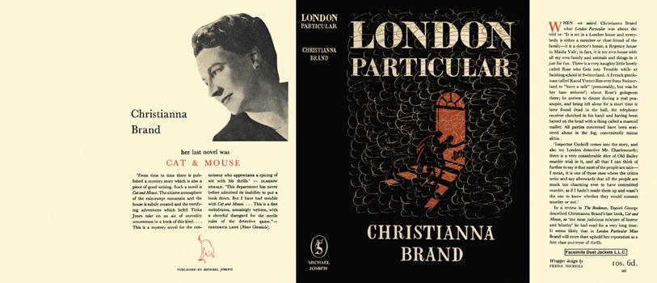

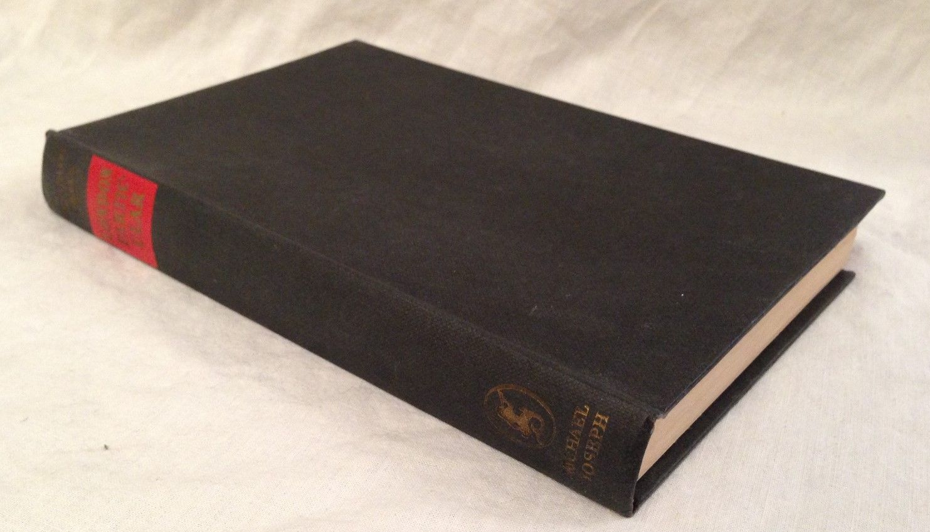

Brand, Christianna
London particular
Michael Joseph (UK) (1952) first printing.

Суперобложка и внешний вид первого издания романа

